**Informe primera entrega**

Proyecto de desarrollo

“Una esperanza virtual”

**Equipo**

INSUC

**Estudiantes**

Luis David Montoya

Nodier José Pineda

Juan Pablo Aguirre

Eduard Enrique Ortega

**Ingeniería de Software III**



**Universidad de Caldas**

**Facultad de Ingeniería**

**Ingeniería de Sistemas y Computación**

**Manizales, 2018**

**Una esperanza virtual**

**Visión**

|  |  |
| --- | --- |
| **Organización / Área:** | Colegio La Esperanza. |
| **Cliente:** | Sandra Victoria Hurtado. |
| **Gestor del proyecto:** | Nodier José Pineda Villa. |
| **Equipo de desarrollo:** | INSUC |
| **Fecha última actualización:** | 27-04-2018 |

1. **Introducción:**

El colegio “La Esperanza” desea un sistema de información que ayude a resolver algunos problemas relacionados con la integración de las TIC en los procesos de enseñanza y aprendizaje. Se busca con este sistema que los estudiantes, se vean más motivados a realizar sus tareas académicas y aprender por medio de las TIC, además que los padres puedan realizar un seguimiento continuo, también facilitará una nueva manera de compartir el contenido de cada asignatura.

1. **Definición de problema:**

|  |  |
| --- | --- |
| **El problema/oportunidad de** | * En el colegio no hacen uso de las TIC en los procesos de enseñanza-aprendizaje. * Los estudiantes hacen mucho uso de las TIC, pero no con fines educativos, además olvidan realizar sus tareas. * No existe un sistema que facilite información oportuna sobre los logros académicos de cada estudiante. |
| **Afecta a** | * Estudiantes * Profesores * Padres de familia * Colegio |
| **Lo cual tiene como impacto** | Disminuir el bajo rendimiento de los estudiantes y desperdicio de las TIC que se pueden usar para mejorar el proceso educativo. |

1. **Objetivos del negocio:**

|  |  |
| --- | --- |
| **ID** | **Descripción del objetivo del negocio** |
| **OBJ1** | Disminuir en un 60 % el tiempo destinado para las reuniones trimestrales de reporte de avance académico de los estudiantes de un grupo (teniendo en cuenta grupos de aproximadamente 20 estudiantes). |
| **OBJ2** | Aumentar un 25% la efectividad de entregas sobre los trabajos semanales por alumno (suponiendo que aproximadamente la efectividad de entregas de trabajos por alumno es de un 75%). |
| **OBJ3** | Aumentar en un 20% el interés de los estudiantes por el aprendizaje |

1. **Valor agregado del producto:**

|  |  |
| --- | --- |
| **Para** | **El sistema en general de enseñanza de educación secundaria cuyos actores principales serían:**   * Entes administrativos, profesores, estudiantes y padres de familia. |
| **Nuestro producto ofrecería** | * Notificación de tareas a los estudiantes. * Mostrar a los padres de familia sobre los resultados de las tareas de sus hijos. * Control permanente de los profesores sobre las tareas realizadas por sus alumnos. * Organización y control de los contenidos de la asignatura por parte de los profesores (ya que podrán subir contenido pertinente sobre las temáticas a ver en cada clase). * Control de las tareas por parte de los estudiantes (ya que serán informados sobre cuáles de ellas tienen pendientes). |
| **A diferencia de** | * Udemy (<https://www.udemy.com/>) * Moodle (<http://moodle.org/>) * Malted (<http://recursostic.educacion.es/malted/web/>) * Constructor 2.0 (<http://constructor.educarex.es/>) |
| **Nuestro producto** | * El seguimiento de los logros de cada alumno por parte de sus padres y profesores será personalizada ya que el sistema de comunicación así lo permite. * Permanencia del conocimiento, nuestro software permite hacer énfasis en el afianzamiento y apropiación del conocimiento a través de actividades que complementan la aprehensión de los contenidos para desafiar y poner al estudiante en contexto de su trabajo. * El control sobre el avance de los estudiantes en sus asignaturas en tiempo todo momento. * Ahorro de costos de capacitación, movilidad, tiempo de los alumnos. * Tendencia web de movilidad orientada hacia un proceso pedagógico. |

1. **Descripción de los interesados:**

|  |  |
| --- | --- |
| **Nombre/Rol** | **Descripción** |
| Profesores de educación secundaria | Los profesores serán los encargados de ingresar al sistema la información sobre el contenido de las materias y seguimiento sobre sus alumnos. |
| Estudiantes de educación secundaria | Los estudiantes ingresaran al sistema, el cual proporciona material de apoyo, y tareas creadas por los profesores para que así este pueda realizar el control sobre los logros académicos. |
| Padres de familia | Su relación con el sistema es únicamente para recibir información sobre los logros respectivos de sus hijos. |
| Entes administrativos de los colegios | Ellos podrán tener el control sobre las actividades que realizan sus docentes, serán los encargados de administrar el sistema (creación de actores del sistema con sus respectivos roles). |
| Secretaria de educación nacional | Ya que sería un socio fundamental en la consecución de estrategias que permitan la implementación del proyecto a nivel nacional (no tendría una relación directa con el sistema). |

1. **Diagrama de contexto:**

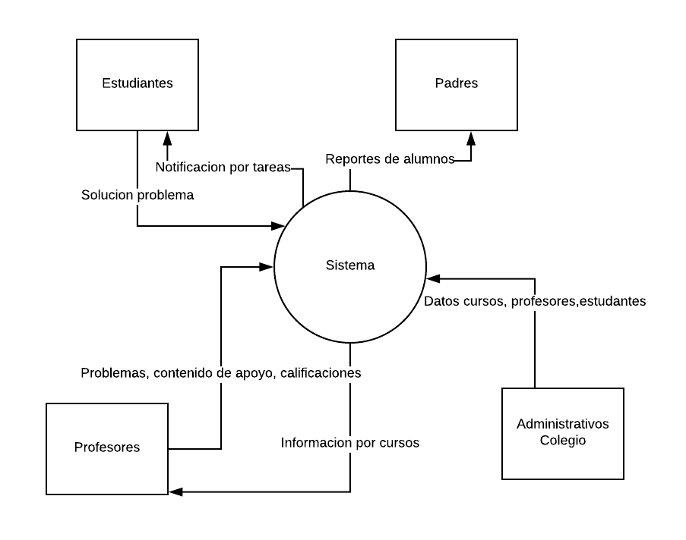

1. **Límites - lo que no incluirá el software:**

* No existirá un medio de comunicación bidireccional entre estudiantes y profesores (por ejemplo: chat), solo se comunicaran mediante las notificaciones y actividades (tareas y contenido multimedia) subidas al sistema por parte del profesor.
* La única interacción que realizan los padres de familia con el sistema será para realizar consultas acerca de los logros académicos de sus hijos.
* los alumnos podrán subir sus archivos que contendrán la resolución sobre las tareas especificadas por el profesor, pero no podrán realizar la edición de dicho archivo de manera online (como por ejemplo lo que se puede hacer en google docs).
* los profesores no podrán crear grupos de trabajo para realizar tareas grupales.

1. **Plan preliminar de iteraciones:**

|  |  |  |
| --- | --- | --- |
| **Lanzamiento** | **Iteración** | **Objetivos, principales funcionalidades** |
| **Inicio:** 23 de abril del 2018  **Finalización:**  04 de mayo del 2018 | **0 Iteración** | Realizar ejercicios para el dominio del lenguaje, del framework y del servidor de base de datos desarrollando CRUD profesores, estudiantes, cursos y materias. |
| **Inicio:** 7 de mayo del 2018  **Finalización:**  18 de mayo del 2018 | **1 Iteración** | **Al final de esta iteración los profesores:**   * Podrán subir tareas para que los estudiantes las puedan revisar desde sus dispositivos.   Dentro de la funcionalidad cada profesor podrá subir un documento con la descripción de la tarea y los puntos a desarrollar. |
| **Inicio:** 21 de mayo del 2018  **Finalización:**  01 de Junio del 2018 | **2 Iteración** | **Al final de esta iteración los estudiantes:**   * Podrán consultar las tareas asignadas para saber su fecha de entrega y realizarlas con anterioridad.   Dentro de la funcionalidad el estudiante podrá tener una vista en donde se muestran las tareas que se fue asignada y las fechas límites para realizar el trabajo. |
| **Inicio:** 4 de junio del 2018  **Finalización:**  15 de Junio del 2018 | **3 iteración** | **Al final de esta iteración los estudiantes:**   * Podrán recibir notificaciones para saber cuáles tareas tienen pendientes.   Dentro de la funcionalidad el estudiante, dentro de su perfil podrá mirar una notificación, la cual muestra las nuevas tareas creadas y el contenido que se ha publicado. |
| **Inicio:** 18 de junio del 2018  **Finalización:**  29 de Junio del 2018 | **4 iteración** | **Al final de esta iteración los profesores:**   * Podrán revisar las tareas de los estudiantes para saber cuáles y cuántos estudiantes la realizaron.   Dentro de esta funcionalidad los profesores tendrán una vista en donde se muestran un listado de los estudiantes de la materia que dicta y si han cumplido o no la tarea. |

1. **Restricciones y otros:**
2. Debe ser un sistema Web tanto para dispositivos móviles como para ordenadores. El desarrollo del sistema se llevará a cabo bajo el framework de Django.
3. Se desea que las notificaciones se realicen hasta con un mes de anticipación donde informen sobre los elementos próximos a vencer.
4. Se requiere que la interfaz gráfica sea amigable.
5. Los criterios de aceptación del proyecto son:  
   1. Sistema instalado y corriendo en un servidor local (que podrá funcionar posteriormente en el servidor), y que se permita al jefe administrativo del colegio iniciar con un usuario con privilegios para tener control total de la aplicación, en ella se podrá realizar la gestión de los usuarios que hacen parte del sistema como:
      1. Gestión de usuarios.
      2. Gestión de profesores
      3. Gestión de cursos
      4. Gestión de materias
      5. Gestión de padres de familia
6. Dentro de la gestión se incluyen acciones como agregar usuarios, eliminar, actualizar datos, control de acceso con la asignación de roles y recuperación de cuentas de usuarios.
7. Se incluirá un manual de usuario del software.